附件：
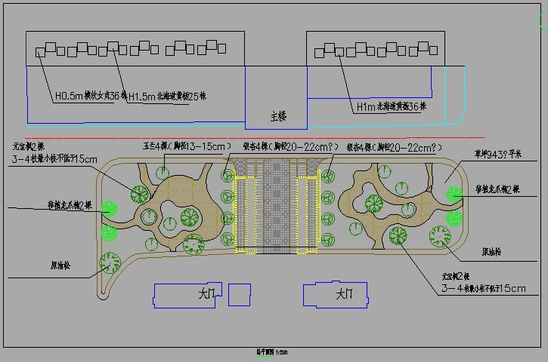
图1 1#教学实验楼楼前广场园林绿化改造方案图(一)

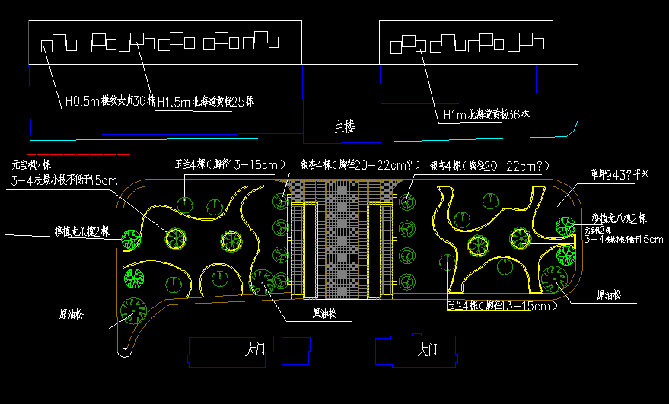
图2 1#教学实验楼楼前广场园林绿化改造方案图(二)

